PROJEKT NA PRAKTICKOU MATURITNÍ ZKOUŠKU

Luxmetr založený na měření výkonu solárního článku

Přibližné blokové schéma:

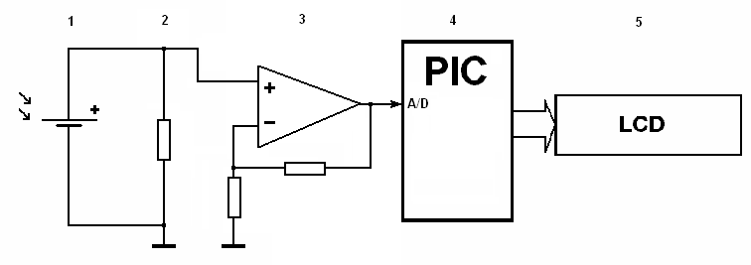

legenda:

- solární článek
- zátěž
- zesilovač napětí na zátěži
- mikrokontrolér PIC
- LCD display ukazující hodnotu v lx

Tomáš PAVLÍČEK
E4A

